РЕШЕНИЕ МНОГОУРОВНЕВЫХ ЗАДАЧ
Структурные схемы решения двухуровневых задач
Учебная ситуация №1. КОЛЛЕКТИВНОЕ РЕШЕНИЕ ДВУХУРОВНЕВОЙ ЗАДАЧИ НАРАСТАЮЩЕЙ СТЕПЕНИ СЛОЖНОСТИ
В рассматриваемой ситуации педагогическое взаимодействие учителя и учащихся в процессе решения задачи имеет следующую структуру: при решении I части задачи ведущей является группа, работающая на базовом уровне усвоения материала (условно будем называть ее базовой, или группой 1); при решении части II задачи ведущей является группа учеников, работающих на основном уровне (назовем эту группу основной (группа 2)). На каждом из этапов решения задачи педагог выступает в роли консультанта для обеих групп учащихся. Структурная схема подобного варианта организации учебной работы изображена на рисунке, где кубиками обозначены ступени задачи; сплошная стрелка, направленная к центру кубика, отражает работу ведущей группы; пунктирная стрелка, направленная к вершине кубика, отражает работу ведомой группы.
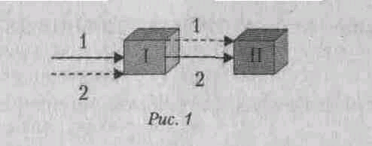
Учебная ситуация № 2. РЕШЕНИЕ ЗАДАЧИ, КОТОРАЯ ПРЕДСТАВЛЕНА В ВИДЕ ДВУХ УРОВНЕЙ ПРИМЕРНО ОДИНАКОВОЙ СТЕПЕНИ СЛОЖНОСТИ.
а) Основная группа является ведущей при решении первой части многоуровневой задачи. Вторая часть задачи решается путем парной работы учеников из разных групп. При организации подобной работы имеют место взаимопомощь и взаимоконтроль. Парная работа при таком подходе является разновидностью групповой формы работы. Возможно также и самостоятельное фронтальное решение второй части многоуровневой задачи.
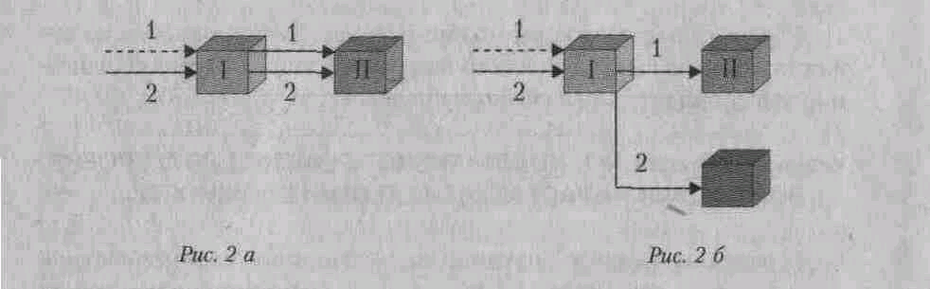
б) Возможен более продуктивный подход. Первая часть задачи, как и в предыдущем случае, решается фронтально при ведущей роли основной группы. Однако вторая часть задачи для основной группы может оказаться слишком простой и не будет вызывать у учеников группы интереса. Поэтому часть задачи, соответствующую второму уровню, решает (частично — самостоятельно) только базовая группа. Основной группе на данном этапе целесообразно предложить для решения более сложную задачу, которую они решают самостоятельно. Фронтальная работа учащихся при решении задачи переходит в групповую.

Учебная ситуация №3. ЧАСТИЧНОЕ РЕШЕНИЕ ДВУХУРОВНЕВОЙ ЗАДАЧИ

а) Первую часть задачи решает только базовая группа, т.к. для основной группы она слишком проста и не представляет интереса. Основная группа в это время решает самостоятельно более сложную одноуровневую задачу. После краткого коллективного обсуждения и анализа первой части многоуровневой задачи весь класс переходит к решению задачи второго уровня, вероятнее всего, при ведущей роли основной группы.
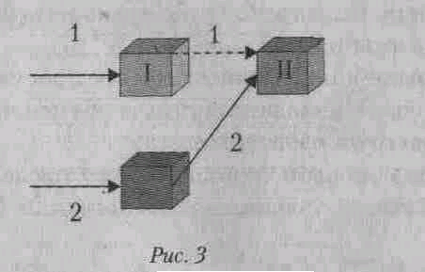
б) В учебной практике довольно широко распространены ситуации, когда вторая часть задачи имеет более высокую степень сложности по сравнению с первой. Может случиться, что вторая часть многоуровневой задачи для базовой группы является Сложной даже в роли ведомой группы. Очевидно, группе учеников, занимающихся на базовом уровне, вторую часть задачи целесообразно опустить и предложить решить самостоятельно одноуровневую задачу, по сложности близкую к первой части многоуровневой задачи.
На первом этапе решения многоуровневой задачи в зависимости от степени сложности первой ее части ведущей может быть и базовая группа.
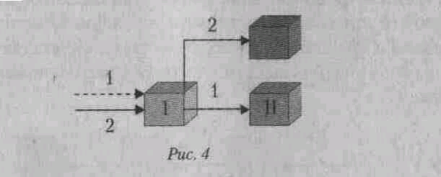
Имеет смысл отдельно рассмотреть организацию процесса решения трехуровневых задач. Вполне очевидно, что определяющую роль играет наличие третьего уровня (или части), а для организации процесса решения двух первых частей задачи остаются в силе рассмотренные выше рекомендации.

